Создание чашки в TinkerCad .

Выносим на рабочую плоскость конус и меняем верхний радиус на 16,67.

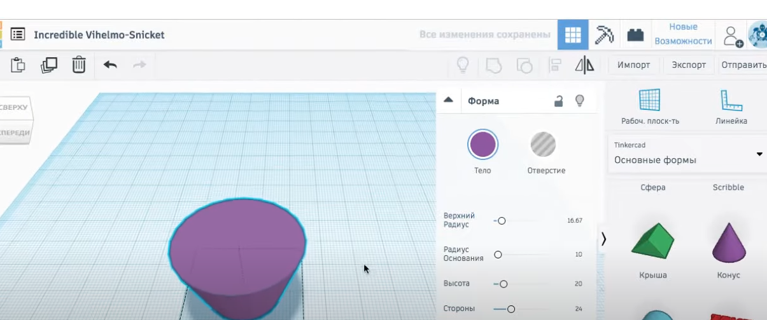

Дублируем чашку (кнопка сверху слева0 и создаём копию.
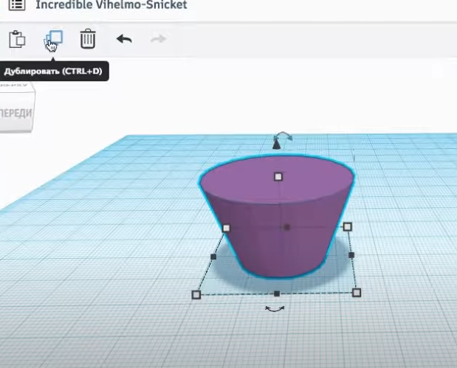
И подымаем копию наверх и делаем из неё отверстие. (тянем за чёрную стрелочку наверх)
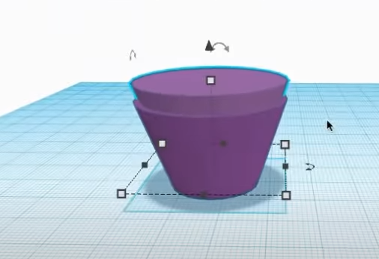
Верхнюю фигуру выделяем и делаем тип отверстия.
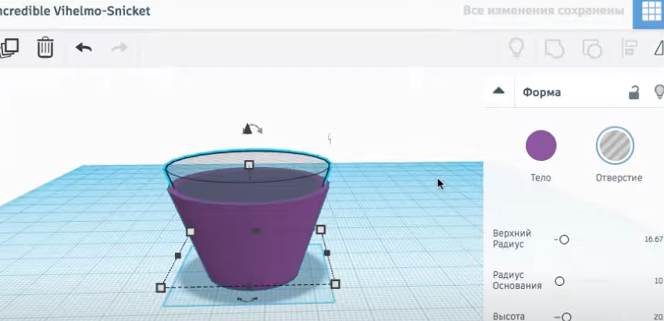
Для ручки выбираем трубу, уменьшаем её. Высота 6 мм.
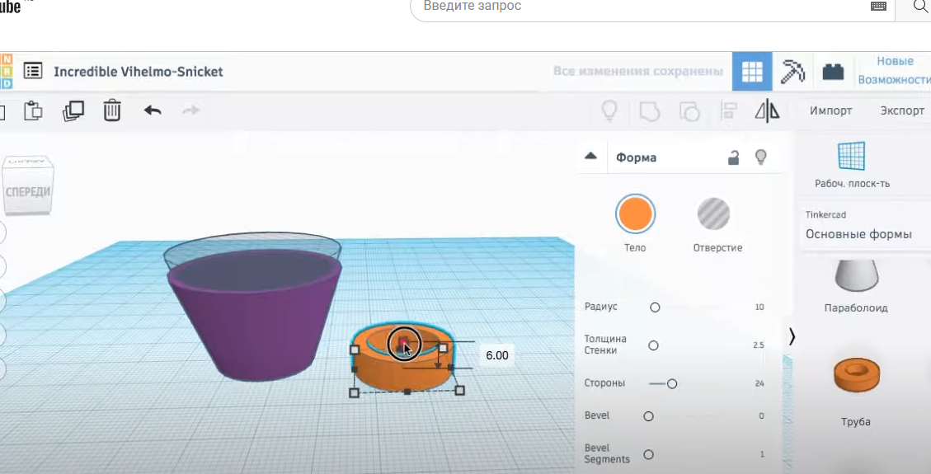
Поворачиваем её на 90 градусов.
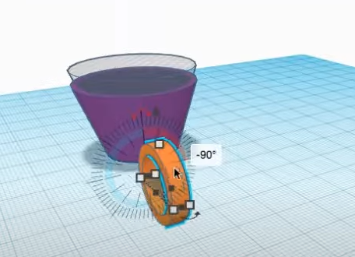
Меняем цвет (заходим в тело), ручка жёлтая, чашка будет зелёная.
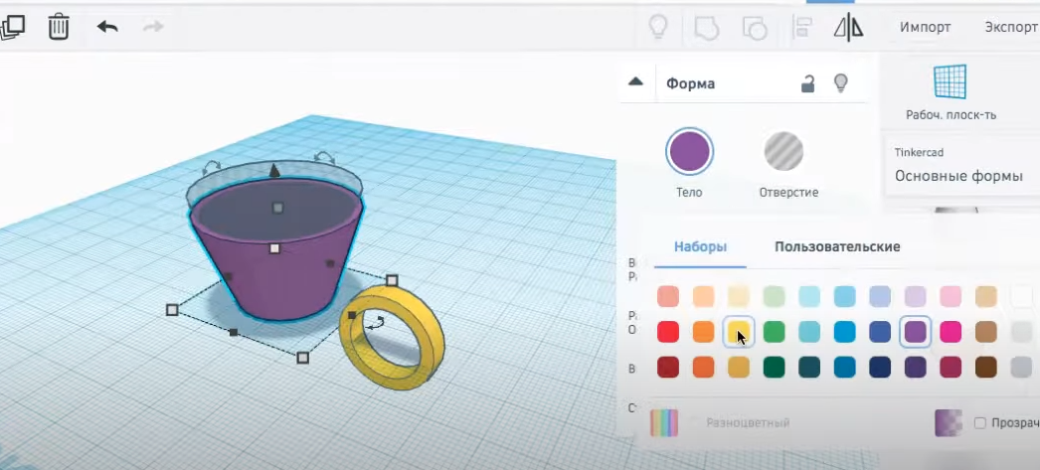
Подставляем ручку к чашке, ручку немного по высоте сплющиваем.
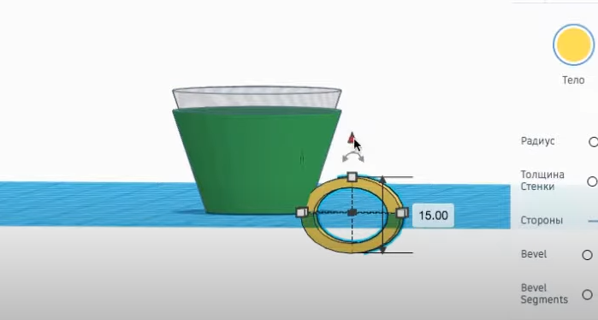
Группируем объекты.
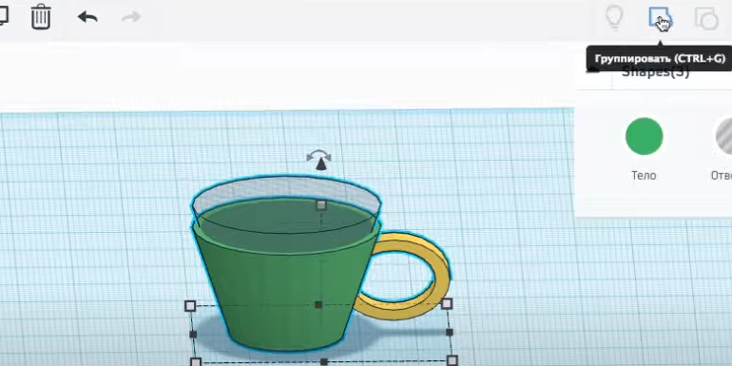
Получается отверстие.
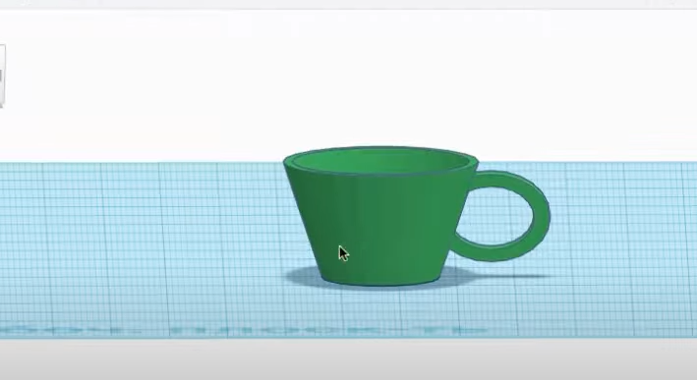
Чтобы вернуть жёлтый цвет ручки, мы заходим на кнопку – тело. И ставим галочку на кружочке разноцветный.
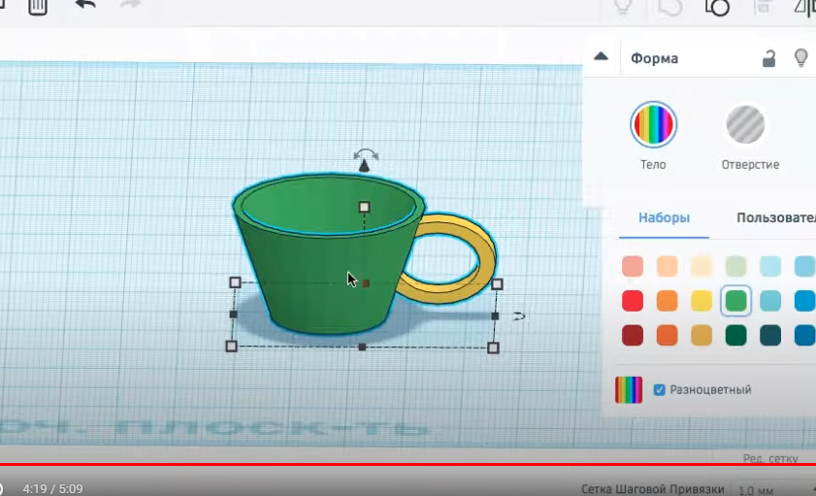
Если мы хотим сделать чашку прозрачной, то нажимаем кнопку – тело. И ставим галочку на кружочке – прозрачный.
